**Тема:** Выравнение и распределение. Прототипирование, анимация.

1. **Выравнение и расприделение.**

Эта глава о базовых способах выравнивания слоёв в макетах и о умном распределении карточек в пространстве.

Align: Выравнивание

Чтобы выравнивать по фрейму, выделяем квадрат кликом.

Alt + A **Align Left**. По левому краю.

Также работает Ctrl + Ctrl + ←.

Alt + H Align Horizontal Centers. По горизонтальному центру.

Alt + D Align Right. По правому.

Также работает Ctrl + Ctrl + →.

Alt + W Align Top. По верхнему.

Также работает Ctrl + Ctrl + ↑.

Alt + V Align Vertical Centers.

По вертикальному центру.

Alt + S Align Bottom. По нижнему.

Также работает Ctrl + Ctrl + ↓.

Полезно запомнить комбинированную клавишу Alt + H, +V, которая позволяет выравнивать слой по центру фрейма.

**Distribute: Распределение**

Фигма вводит новый стандарт работы со списками карточек и таблиц. В Скетче нет ничего подобного. Там выравнивать карточки можно плагинами, но на них полагаться рискованно, поскольку каждую новую версию Скетча они ломаются.

Чтобы распределять, выделяем несколько фигур, минимум 3.

Ctrl + Alt + T

Tidy Up. Умное распределение позволяет задать одно и то же расстояние между фигурами. Например, если в дизайне используются карточки в столбик, им можно задать одинаковый отступ, который удобно менять в поле отступа.

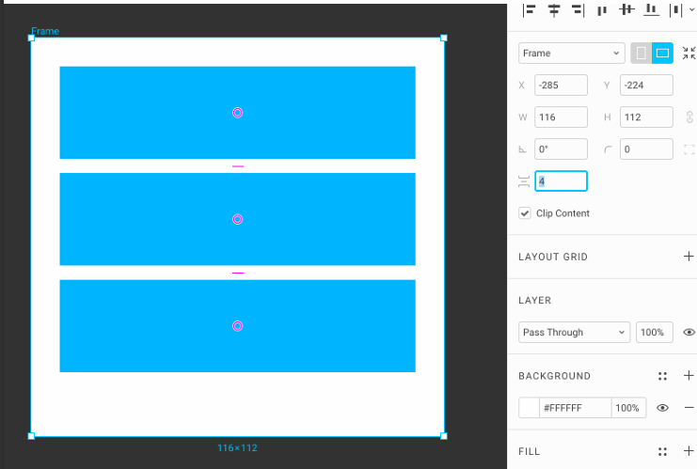

Ctrl + Alt + V **Distribute Vertical Spacing**

Выравнивает по верхнему объекту, задаёт равные вертикальные отступы в стопке слоёв. Если применить его, во вкладке Design появляется дополнительное поле, куда можно вписать желаемый отступ.

Shift + ↑ / ↓ если выделено поле отступа, позволяет менять размер отступа по всей выделенной группе объектов с увеличенным шагом.

Фиолетовые ручки в центре позволяют сортировать последовательность блоков.

Ctrl + Alt + H **Distribute Horizontal Spacing**

Работает аналогично **Vertical Spacing**.

22. Стили цветов

Проект в Фигме →

Мы используем функцию Color Styles,

когда нужно добиться единства в цветах по всему проекту. Они позволяют задавать основную палитру проекта и назначать именованные цвета, которые можно использовать для заливки, в обводках и тексте.

Впоследствии цвет в стиле можно заменять по всему проекту, редактируя стиль.

Задача: создадим простейшую палитру проекта и подвяжем стили к слоям.

1. Создаём круг, O. Он будет пробником, в котором будем подбирать цвет.

2. Выбираем нужный цвет или оставляем серый. Он будет тем цветом, который мы пропишем в стиль.

3. В блоке Fill находим иконку c четырьмя точками. Клик по ней раскрывает панель Color Styles.

4. Нажимам кнопку +, Create Style

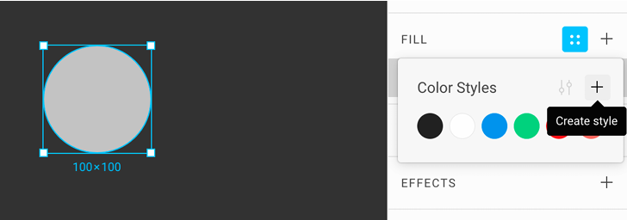

5. Заполняем имя цвета, желательно латиницей и без пробелов. Вместо них можно использовать - или camelCase. Это нужно, потому что впоследствии твои разработчики будут так называть переменные. Было бы круто, если бы стили цветов и названия переменных соответствовали друг другу.

6. Стиль создан. Теперь круг залит серым цветом стиля grey.

Копируем стили с одного объекта на другой

7. Создаём ещё один круг, O. Меняем ему цвет, чтобы был не серый. Изначально у него нет стиля, а есть однотонная заливка.

8. Выделяем первый круг, копируем его стиль командой Copy Properties, Alt + Ctrl + C.

9. Выделяем второй круг, вставляем скопированный стиль второго командой Paste Properties, Alt + Ctrl + V. Он становится серым, а блок Fill в панели свойств пропадает. Теперь ко второму слою подвязан стиль grey.



**Фигма: стиль — это универсальная настройка цвета, применимая к любым типам слоёв: шейпам, текстам, векторам и фреймам.**

В стиле хранится только цвет. Это значит, его можно применить к заливке, обводке и на текстовых слоях. Такой подход позволяет контролировать цвет в проекте вне зависимости от того, где он использовался: в заливке блока, линиях или в текстах.

Если в Фигме нужно сделать шейп полупрозрачным, это не нарушит его связь со стилем.

**Цвета можно называть и комментировать**

Даже если два стиля содержат очень похожие цвета, можно избежать путаницы, давая им уникальные названия. Принято использовать латиницу без пробелов: **green, blue, grey-dark**. Такие названия разработчикам будет проще заносить в переменные.

При наведении на образец цвета его название всплывает в контекстной подсказке.

1. **Прототипирование и анимация.**

Прототипированием в Фигме называют работу над макетом будущего проекта. Это может быть сайт или приложение. В Figma есть возможность сделать прототипы анимированными — задать переход между слайдами так, чтобы макет больше подходил для презентации или показа, создать гифку.

Первый шаг — создание нового фрейма. На него нужно добавить стандартную фигуру Rectangle или прямоугольник. Далее — скопировать готовую фигуру и уменьшить её размер вдвое. Выделите первый прямоугольник и найдите в меню справа пункт Prototype — вам нужна графа Interaction. Нажмите плюсик, которые поможет расширить настройки взаимодействия с фигурами.

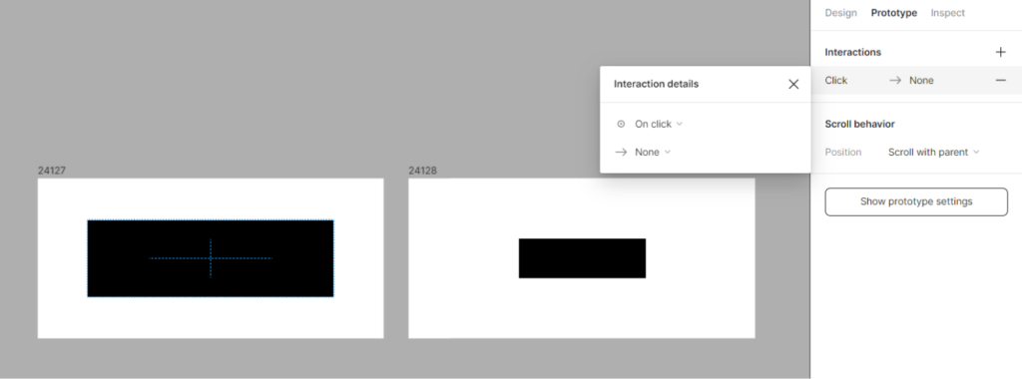

Перед вами появится цепочка «Click- None». Она означает, что при нажатии на фигуру автором никаких действий происходить не будет. Мы решили делать анимацию, поэтому нужно кликнуть на эту строку и в меню слева выбрать On click.

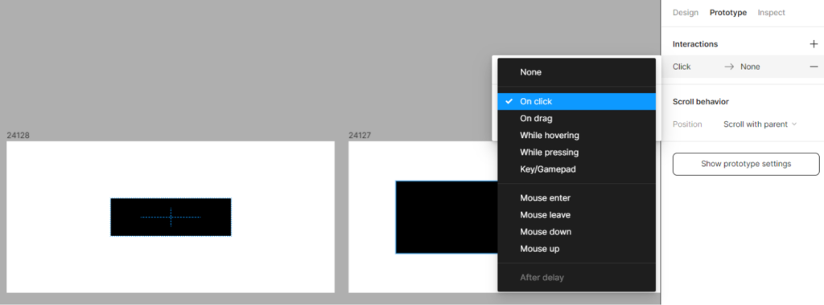

В списке можно отметить, в каком именно случае будет возникать анимация: например, On drag — при перетаскивании, Mouse down — в начале клика, а Mouse up — в конце клика. Всего Фигма на выбор предлагает 10 вариантов.

Следующий этап — выбор действия компонента, который будет происходить после клика или перетаскивания, в зависимости от того, что вы выбрали в предыдущем пункте. Под пунктом On click видим графу состояния None — необходимо нажать на неё и поставить галочку рядом с одним из предлагаемых вариантов:

* Navigate to — к следующему объекту/фрейму
* Open overlay — наложение поверх текущего фрейма
* Scroll to — пролистывание до другого объекта в рамках одного фрейма
* Swap overlay — замена одного фрейма другим
* Back — назад
* Open link — по ссылке

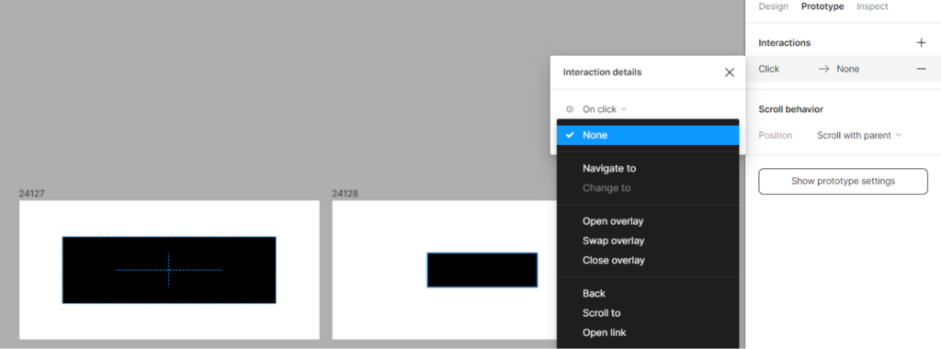

Если объектов больше, чем два, дополнительные пункты нужно также выбрать самостоятельно. Затем нажать на точку на боковой стенке и в углу, а после перетащить стрелку к фрейму, по отношению к которому нужно совершить действие.

В общем меню, где вы выбирали действие и момент, когда оно будет происходить, есть ещё один пункт — Animation. Он нужен для того, чтобы понять, как именно будет выглядеть отдельный анимационный эффект. Это считается набором стандартных переходов для различных кейсов, которых всего восемь. Самые популярные — Dissolve — растворение, Move in — перемещение внутрь, Move out — перемещение наружу, Push — смахивание. Для каждого из вариантов, кроме Instant — без анимации, есть свои надстройки и набор клавиш.

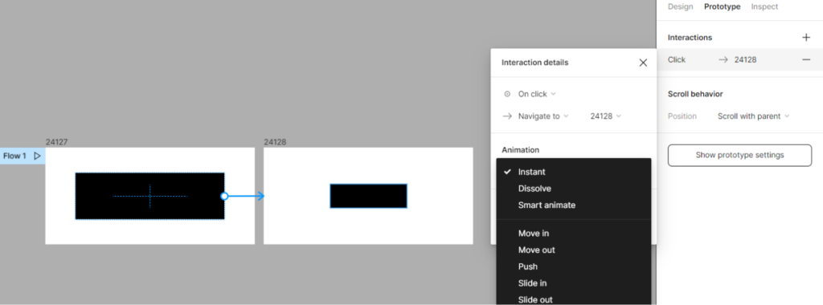

Вы можете работать с плавностью, стилем, шрифтами, устанавливать продолжительность мобильной анимации, менять её начало и конец. Например, если отметить параметр Ease out, анимация кадров будет быстро начинаться и замедляться во времени к концу. Ease in даст обратный эффект — медленное начало и ускоренный конец. Есть ещё такие варианты, как Ease in back или отскок от исходной точки, а затем свойство ускорения, Liner — линейное плавное движение.

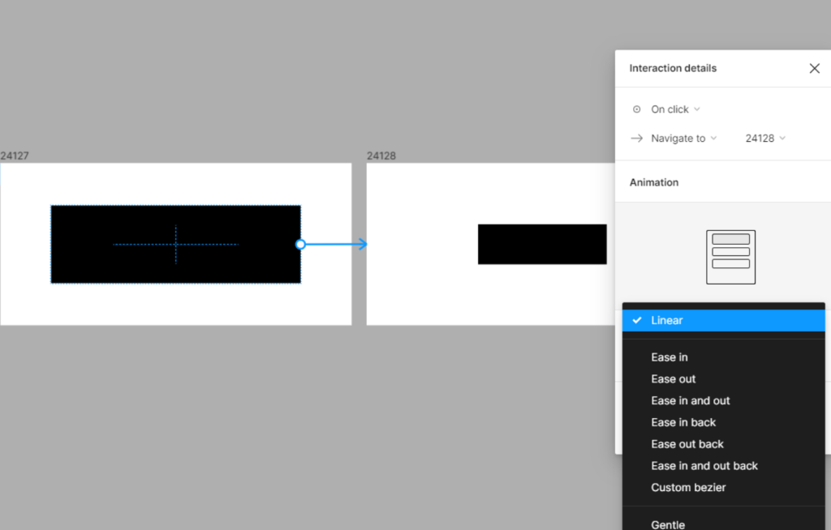

Иногда анимации прототипов и работы со слоями недостаточно для получения желаемого эффекта. Чтобы переходы были ещё более красивыми, а всплывающие окна не выглядели очень странно, в Фигме используют специальную графическую функцию для микровзаимодействий и обработки — Smart Animate.

**Умная анимация в Фигме**

Режим Smart animate разработан специально для более сложных переходов, добавления большего количества элементов, увеличения или же уменьшения объектов, их удобного размещения. Figma автоматически распознаёт особенности выбранных настроек и предлагает, как должна выглядеть анимация. Опцию удобно использовать, когда хочется посмотреть, какие ещё интерактивные способы добавления объектов существуют. А также в моментах, когда действовать нужно быстро, но хочется добавить креатива. Многообразие анимации в веб-дизайне велико, но для начала стоит попробовать сделать обычный smart переход с одной карточки на другую.

Вам достаточно выделить с помощью мыши уже используемый ранее прямоугольник в центре и связать его со второй такой же фигурой, но меньше размером. В пункте Animations щёлкните на строку Smart animate — Фигма самостоятельно предложит возможность перехода для такого сочетания фигур. На первых этапах стоит попробовать поменять цвет, поставить другую фигуру или добавить ещё несколько кадров  и посмотреть, какие варианты ещё существуют. Если вы хотите погрузиться в изучение программы Figma, обратите внимание на онлайн-курс от [Pentaschool](https://tutortop.ru/goto/?number=3553&term=22&pid=blog&referer=https%3A%2F%2Fblog.tutortop.ru%2Fanimacia-v-figma-kak-sdelat%2F" \t "_blank). В нём вы не только с нуля изучите основы дизайна и веб-аналитики, прокачаете скиллы, но и соберёте полное портфолио, научитесь правильно откликаться на вакансии.

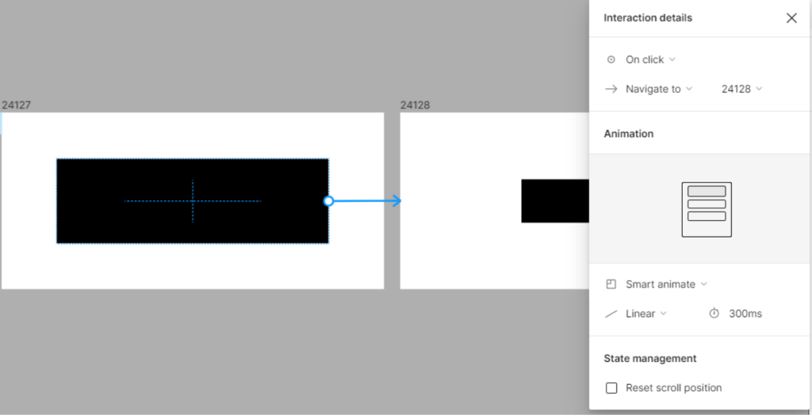

Функционал умной анимации широк — вы можете создать цельные похожие страницы для сайтов со сложной анимацией, где будут разные эффекты. Например, вам необходимо изменить цвет темы при работе пользователя с экраном. Одно из главных правил разработки smart animate — у объектов должно быть одинаковое расположение и наименование, иначе функция просто не сработает. Итак, нужно создавать два блока или слайдера с разной информацией — пусть один будет чуть меньше, а другой — основной. У каждого из элементов должен быть свой цвет. Здесь важно отдельно создать кнопку, смены темы, при нажатии на которую оттенок будет меняться со светлого на тёмный или наоборот. Далее — копируем макет и задаём ему другие цвета. Перед вами снова должно располагаться два одинаковых шаблона с координатами, но с разными цветами — это нужно для того, чтобы при нажатии на данную кнопку цвет темы менялся.

Теперь нужно соединить части пазла и сделать так, чтобы анимация запустилась. Для этого зайдите в раздел Prototype и наведите курсор на элемент, при нажатии на который будет происходить анимация — в нашем случае это кнопка смены темы. Кстати, вы можете подобрать любую фигуру — например, круг, квадрат или же вовсе сделать иконку прозрачной в качестве интересного элемента дизайна. На этом этапе стрелка перехода от одного макета к другому немного подсветится, так и должно быть. Её нужно направить от первого объекта ко второму. В действиях необходимо указать on click и Navigate to — при нажатии пользователь перейдёт к следующему объекту. Так как мы делаем умную анимацию в Figma, в разделе Animation пункт Instant меняем на Smart Animate. В плавности можно выбрать настройки Ease out или попробовать ручной режим Custom. Дублировать настройку с анимацией нужно на второй макет так, чтобы стрелка перехода вела от одной кнопки к другой. В режиме изменяющегося просмотра два объекта соединятся в один и вы увидите красивый непрозрачный переход с одной темы на другую. Это хорошая возможность для частичной презентации или добавления страницы для сайта.

**Как сделать простую анимацию в Фигме?**

Простая анимация используется практических на всех сайтах — речь идёт об изменении кнопки при наведении, перетаскивании ползунка, прокрутке. Все эти дизайнерские, бесплатные и удобные для интерфейса инструменты можно сделать в Figma.

**Анимация при наведении**

Создайте новый фрейм и добавьте в него кнопку. Вам нужен Rectangle — напишите любой текст, например, «Подписаться», и выберите подходящий цвет. Копируйте фрейм и сделайте второй вариант чуть больше, как и текст внутри. Можно изменить и цвет — здесь будет уместен небольшой градиент. Теперь во вкладке Prototype в верхнем правом меню нужно выбрать While hovering, событие устанавливаем — Open overlay, чтобы перекрыть одну кнопку другой. Соединить два блока также просто с помощью стрелки. Блок Animation — на ваше усмотрение. Также не забывайте давать имя проекту.

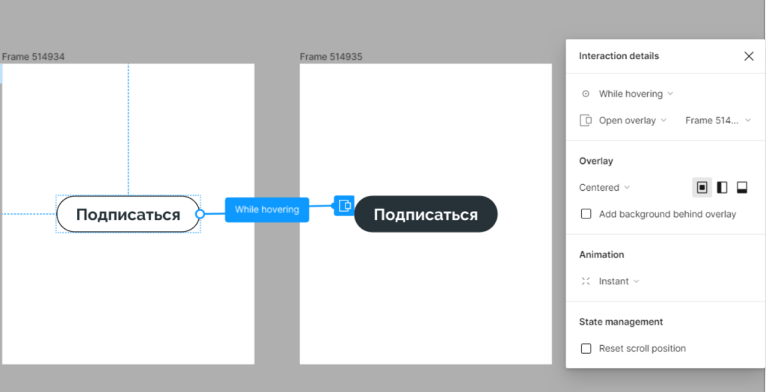

**Ползунок**

Использование ползунка помогает анимировать множество процессов. Например, добавить постепенно появляющиеся изображения или поработать с инфографикой. Разберём на примере возникновение данных при передвижении ползунка.

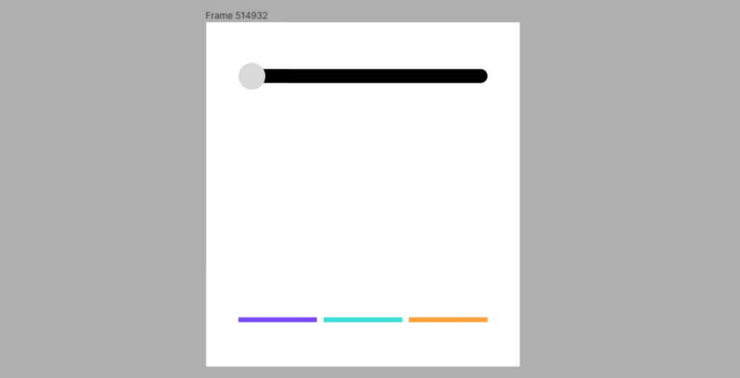

Элементы здесь будут округлой формы — строка в форме вытянутого овала и окружность, которую мы будет двигать. Внизу овала разместите несколько фигур любой формы — лучше, чтобы они были одинаковые. Внутри можно написать любой текст или же оставить точные данные. Скопируйте макет, высоту фигур поменяйте, ползунок переместите в конец овала и соедините два объекта друг с другом. Выделите окружность выпадающего ползунка и в Prototype выберите On drug, событие — Navigate to. Необходимо скопировать настройки для второго фрейма и поставить умную анимацию.

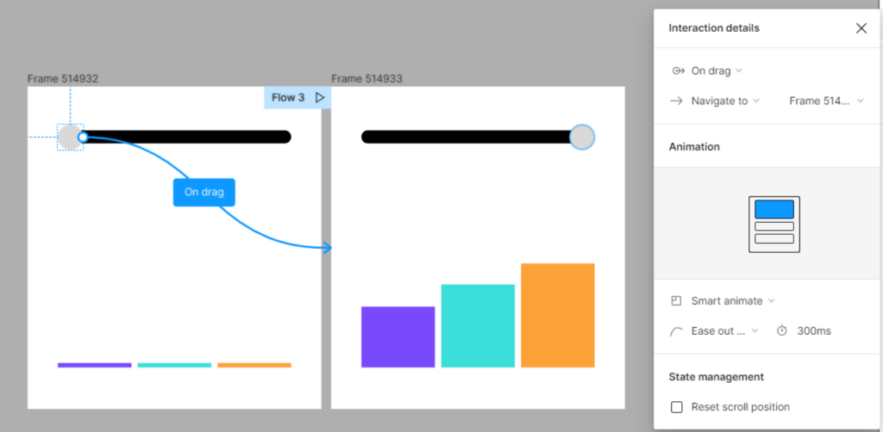

**Прокрутка**

Запустить скроллинг или прокрутку выбранной части экрана довольно просто. Нужно выделить один из фреймов, в котором нужна прокрутка. Обязательно, чтобы высота изображения была больше самого экрана — только так вы сможете листать картинку. Во вкладке Prototype нужен пункт Overflow scrolling — выберите горизонтальный или вертикальный тип. Для телефона нужен второй вариант, для ПК — первый. Чтобы верх и низ сайта оставались на месте, их нужно зафиксировать. Для этого стоит выбрать пункт Design и в блоке Constraints поставить галочку напротив Fix position when scrolling. Для запуска прокрутки к нужной части экрана перенесите кнопку запуска и попробуйте посмотреть, что получается в результате.

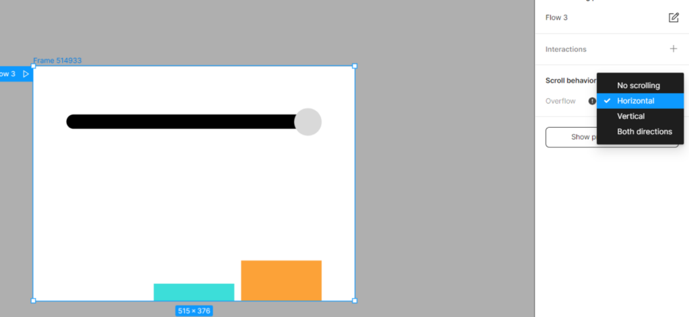

**Полезные плагины для анимации в Figma**

Теперь подробнее о плагинах.

* Aninix — хороший вариант для качественных анимаций интерфейса с возможностью экспорта в различных форматах.
* SUPA — плагин для превращения макетов в видео.
* Flipbook Animator GIF — для тех, кто хочет заняться анимацией фреймов и создать файл в формате GIF. Здесь, кстати, также доступен быстрый экспорт проекта и отдельная работа со статьями.
* Motion — универсальный плагин для создания плавных анимаций, добавления интересных эффектов и взаимодействий.